Onkološki inštitut Ljubljana
Enota za varstvo pred ionizirajočim sevanjem

Ocena varstva pred sevanji pri internih kalibracijah merilnikov z zaprtimi viri sevanj

Enota za varstvo pred ionizirajočim sevanjem - EVPIS

Revizija 1, avgust 2022

Izdelal: | Uroš Čotar, univ. dipl. fiz. | Datum: 30. 8. 2022 | Podpis
Pregledal in odobril: | dr. Gregor Omahen, univ. dipl. fiz. | Datum: | Podpis

Povzetek

Ocena varstva izpostavljenih delavcev je narejena skladno s pravilnikom o posebnih zahtevah varstva pred sevanji in načinu ocenitve doz SV5.

EVPIS opravlja radiološko zaščito na oddelkih:
- za radiologijo
- za nuklearno medicino
- za brahiradioterapijo
- za teleradioterapijo
- za molekularno diagnostiko in eksperimentalno onkologijo
- za onkološko kirurgijo
- v skladišču radioaktivnega materiala
- v prostorih centralne dekontaminacije (izpusti iz jodovih sob)
- za ambulanto za klinično prehrano.

Pri svoji dejavnosti uporablja za umerjanje merilnikov tudi zaprte vire IO sevanj. Aktivnosti virov ki se uporabljajo, način njihove uporabe in hranjenja zagotavljajo, da dodatne doze delavcev ne presežejo 1 mSv na leto. Zaradi možnih potencialnih izrednih dogodkov pri stalnem delu z odprtimi in zaprtimi viri na oddelkih ter v primeru radiološke nesreče delavce uvrščamo v razred A glede na sevalno tveganje.

Delavci, ki delajo z viri sevanja, morajo biti ustrezno usposobljeni in imajo opravljene zdravniške preglede. Delo se izvaja po navodilih za delo in skladno z načelom ALARA.
Kazalo

1 Splošni podatki o sevalni dejavnosti in izvajalcu 7
1.A Pravna oseba in njen zastopnik 7
1.B Odgovorna oseba za varstvo pred sevanji 7
1.C Organizacijska enota, kjer se izvaja sevalna dejavnost 7
1.D Opis sevalne dejavnosti 7
2 Podatki o virih sevanja in prostorih, kjer se uporabljajo 7
2.A Opis virov in naprav 7
2.B Navedba podatkov o največji hitrosti doz ob virih in možnosti kontaminacije 7
2.C Opis prostorov, kjer se viri uporabljajo in shranjujejo, vključno z zmogljivostjo shrambe virov, ter opis sosednjih območij 9
2.D Razvrstitev prostorov na nadzorovana in opazovana območja, prezračevanje in filtri 9
2.E Ravnanje z radioaktivnimi odpadki in izpusti v okolje ter opis monitoringa okolja 9
2.F Priporočena življenjska doba in virov in način ravnanja po prenehanju uporabe 9
2.G Povzetek opisa ukrepov varovanja virov sevanja 9
3 Ukrepi varstva delavcev in prebivalstva pred sevanji 10
3.A Ščitenje virov in prostorov 10
3.B Varnostni sistemi 10
3.C Administrativni ukrepi 10
3.D Navodila ali priporočila za varno delo 10
3.E Program izvajanja nadzornih meritev na nadzorovanih in opazovanih območjih 10
3.F Program in izvajanje nadzora zunanje in notranje obsevanosti 11
3.G Osebna varovalna oprema 11
3.H Vsebina in obseg usposabljanja iz varstva pred sevanji iz predpisa, ki določa obveznosti izvajalca sevalne dejavnosti in imetnika vira ionizirajočih sevanj 11
4 Izpostavljenost zaradi izvajanja dejavnosti 11
4.A Opis sevalno najbolj tveganih del 11
4.B Razvrstitev delavcev v razred A in B glede na sevalno tveganje in delovno mesto 11
4.C Ocena efektivnih in ekvivalentnih doz pri normalnem delu 12
4.D Ocena efektivne doze za prebivalce 12
4.E Posebni pogoji dela za nosečnice in doječe matere 12
5 Potencialna izpostavljenost 12
5.A Identifikacija izrednih dogodkov in ocena verjetnosti za njihov nastanek 12
5.A.1 Izpad vira iz zaščitnega vsebnika 12
5.A.2 Odtujitev vira 12
5.A.3 Požar 12
5.B Ocena prostorske in časovne porazdelitve radioaktivnih snovi po kontaminaciji 13
5.C Ocena potencialnih efektivnih in ekvivalentnih doz za delavce pri teh dogodkih 13
5.C.1 Izpad vira iz zaščitnega vsebnika 13
5.C.2 Odtujitev vira 13
5.C.3 Požar 13
5.D Ocena potencialnih efektivnih doz za prebivalce pri teh dogodkih 13
5.D.1 Izpad vira iz zaščitnega vsebnika 13
5.D.2 Odtujitev vira 13
5.D.3 Požar 13
5.E Ocena skupnega sevalnega tveganja za celotno sevalno dejavnost 14
6 Načrt optimizacije varstva 14
6.A Izdelava poročil o izvajanju ukrepov varstva pred sevanji in o prejetih dozah 14
6.B Spremljanje indikatorjev sevalnega tveganja 14
6.C Določitev in preverjanje doznih ograd vključno s kriteriji poročanja ob preseganju 14
6.D Načrt za zmanjšanje sevalnega tveganja 14
6.E Usposobljenost in zadostno število delavcev za varno delo v območju virov sevanj 14
6.F Načrt ukrepov za preprečevanje izrednih dogodkov 14
6.G Načrt ukrepov za odpravo posledic izrednega dogodka 14
7 Zagotavljanje in preverjanje kakovosti 15
8 Pretekle izkušnje z izrednimi dogodki 15
8.A Opis dosedanjih izrednih dogodkov, analiza vzrokov, ocena prejetih doze 15
8.B Opis drugih dogodkov, pomembnih za varstvo pred sevanji, analiza vzrokov 15
8.C Opis izvedenih sanacijskih del ali drugih ukrepov po izrednem dogodku, presoja 15
9 Strokovno mnenje pooblaščenega izvedenca varstva pred sevanji o oceni in predlagani ukrepi za zmanjšanje tveganja 16
10 Originalna tehnična dokumentacija proizvajalca in druga pojasnila, potrebna za ugotavljanje stanja varstva pred sevanji 17

Splošni podatki o sevalni dejavnosti in izvajalcu

Pravna oseba in njen zastopnik
Naslov:
Onkološki inštitut Ljubljana,
Enota za varstvo pred ionizirajočim sevanjem (EVPIS),
Zaloška cesta 2,
1000 Ljubljana

Pravni zastopnik: v.d. generalnega direktorja mag. Andraž Jakelj

Odgovorna oseba za varstvo pred sevanji
Uroš Čotar, univ. dipl. fiz., 20 let delovnih izkušenj na področju varstva pred sevanji

Organizacijska enota, kjer se izvaja sevalna dejavnost
Interne kalibracije merilnikov sevanja izvaja Enota za varstvo pred IO sevanjem (EVPIS).

Opis sevalne dejavnosti
Enota za varstvo pred IO sevanjem uporablja zaprte vire sevanj za preverjanje delovanja in interne kalibracije merilnih inštrumentov. Viri se uporabljajo za preverjanje odziva merilnikov hitrosti doze, γ spektrometrov in merilnikov površinske kontaminacije. Pri preverjanju ali kalibraciji vir sevanja postavimo pod merilnik (najbližje detektorja) ali v določeni razdalji od detektorja in izvedemo meritev. Sevalno dejavnost izvaja en delavec.

Podatki o virih sevanja in prostorih, kjer se uporabljajo

Opis virov in naprav
Za preverjanje ali kalibracijo se bodo uporabljali viri sevanj (glej tabelo 1 in slike v poglavju 10):
- Sr-90
- Cs-137
- Ba-133

V okviru sevalne dejavnosti načrtujemo nabavo še kalibracijskih virov (Na-22, Co-60, Am-241) s posamično aktivnostjo do nekaj MBq (okrog 3,7 MBq). Viri se bodo uporabljali nekajkrat letno, dodatno pa še pred uradno kalibracijo merilnika in po njej, pred vsakim in po vsakem servisu ter ob zamenjavi baterij.

Samo preverjanje oz. kalibracija traja največ pol ure za posamezen merilnik.

Navedba podatkov o največji hitrosti doz ob virih in možnosti kontaminacije
Za navedene podatke o hitrosti doze smo konservativno vzeli najaktivnejši vir Sr-90 z začetno aktivnostjo 11 MBq (1975). Hitrost doze (merjena 30. 8. 2022) na površini zaščitnega vsebnika je 6 μSv/h, na razdalji 25 cm pa je na ravni naravnega ozadja (pod 0.2 μSv/h). Kontaktno na viru je hitrost doze do 500 μSv/h, na razdalji 25 cm je 4 μSv/h, na oddaljenosti 0.5 m je 1 μSv/h, na oddaljenosti 1 m pa pod 0.2 μSv/h.

Vsi viri so zaprti, tako da ne more priti do kontaminacije.

Na sliki je primer interne kalibracije merilnika Automess AD-6/H z izvorom Cs-137 začetne aktivnosti 333 kBq (2008).

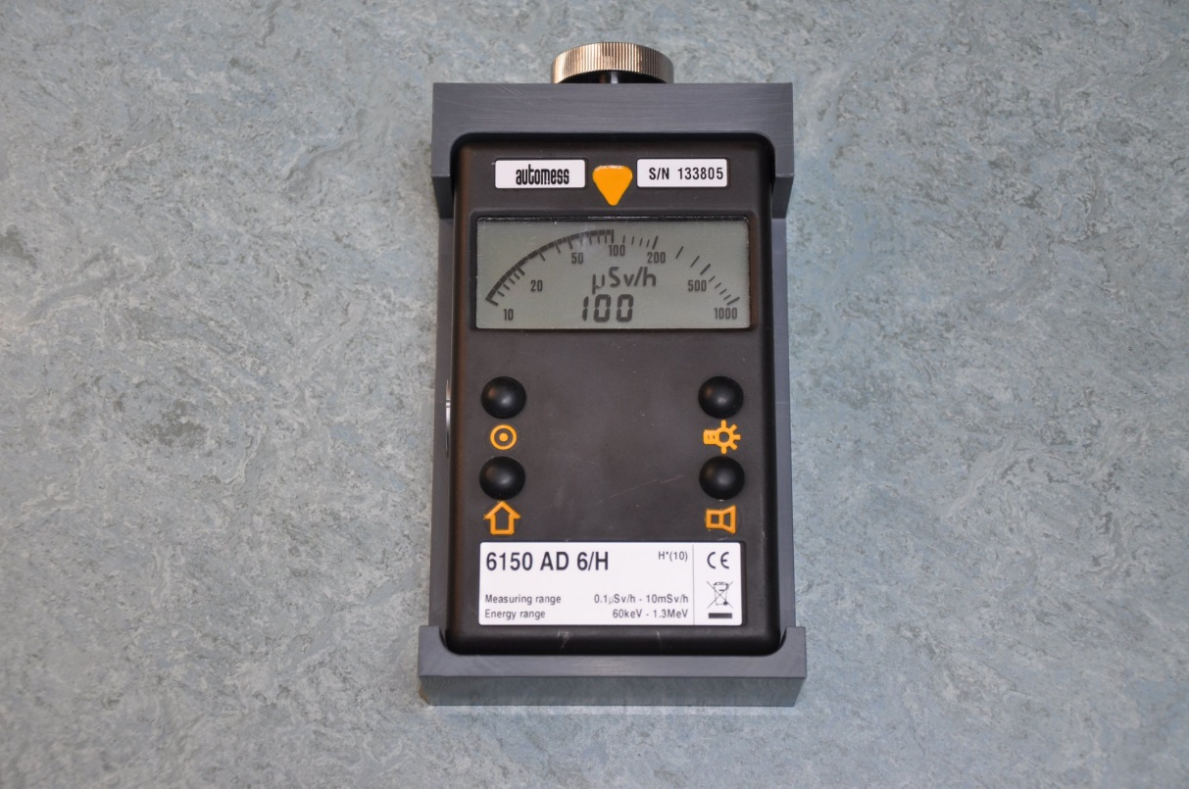
Slika 1: Interna kalibracija merilnika Automess AD 6/H z zaprtim virom Cs-137.

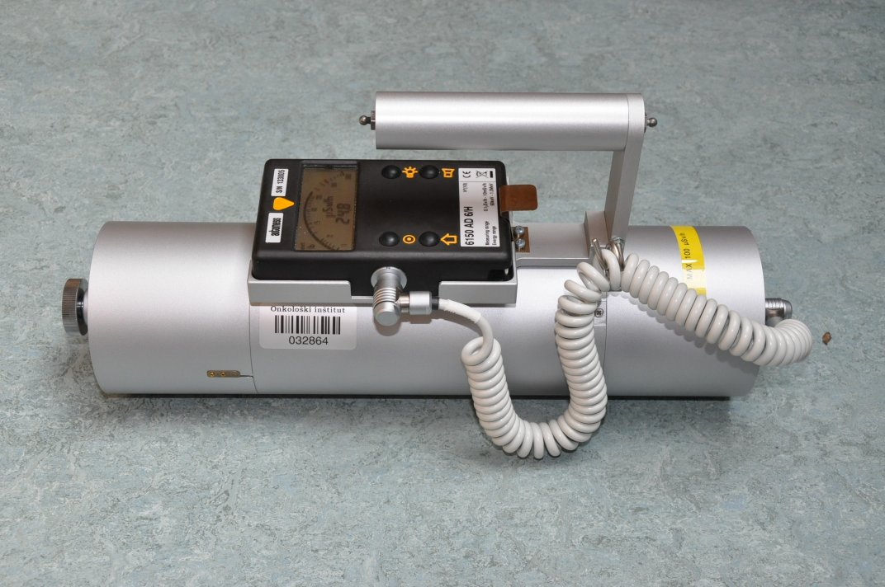
Slika 2: Interna kalibracija merilnika Automess AD 6/H z dodatno sondo s plastičnim scintilatorjem AD-b/H in zaprtim virom Cs-137.

Izotop | Sr-90 | Cs-137 | Ba-133
Aktivnost | 11.1 MBq (0.3 mCi) | 333 kBq | 3.7 MBq (100 μCi)
Datum (Leto) izdelave | 1975 | 21. 11. 2008 | 9/1996
Serijska številka | 1124 | 132200 | S8060013
Oznaka | PTW 1975 | 6706 | NES 8060
HD_{kontaktno na vsebniku} [μSv/h] | 6 | 3 | 11
HD _{25 cm od vsebnika} [μSv/h] | < 0.1 | < 0.1 | < 0.1
HD_{kontaktno na viru} [μSv/h] | 500 | 100 | 200
HD _{na 25 cm} [μSv/h] | 4 | 0.5 | 1
HD _{na 50 cm} [μSv/h] | 1 | 0.1 | 0.3
HD _{na 1 m} [μSv/h] | < 0.2 | < 0.1 | < 0.2
Tabela 1: Podatki o zaprtih virih za preverjanje in interno kalibracijo merilne opreme. Hitrosti doze so bile izmerjene dne 30. 8. 2022.

Opis prostorov, kjer se viri uporabljajo in shranjujejo, vključno z zmogljivostjo shrambe virov, ter opis sosednjih območij
Viri se hranijo v skladišču radioaktivnega materiala, stavba H, prva klet. Aktivnejši viri so vsi v svojem originalnem zaščitnem vsebniku, vsi skupaj pa se hranijo v svinčenem kontejnerju, ki je označen z opozorilno nalepko.

Dostop do prostorov imajo delavci enote varstva pred IO sevanjem, nekateri delavci oddelka BRT in NM ter dobavitelji radioaktivnega materiala. Vsi so usposobljeni za delo z viri sevanj.

Razvrstitev prostorov na nadzorovana in opazovana območja, prezračevanje in filtri
Skladišče je zaradi ostalih sevalnih dejavnosti v celoti nadzorovano območje, saj v te prostore dovažajo svež radioaktivni material, hkrati pa se tu hranijo radioaktivni odpadki.

Sosednji prostori niso sevalno razvrščeni.

Ravnanje z radioaktivnimi odpadki in izpusti v okolje ter opis monitoringa okolja
Pri dejavnosti ne nastajajo radioaktivni odpadki, zato tudi ni izpustov v okolje.

Priporočena življenjska doba in virov in način ravnanja po prenehanju uporabe
Kalibracijski viri se bodo uporabljali več let lahko tudi več 10 let (odvisno od njihove razpolovne dobe). Po prenehanju uporabe bodo predani javni službi za ravnanje za RAO.

Viri, ki bodo med tem časom razpadli pod mejo za opustitev nadzora, bodo odloženi kot neradioaktivni. O opustitvi nadzora bo obveščen upravni organ (URSVS).

Povzetek opisa ukrepov varovanja virov sevanja
Viri so fizično in tehnično varovani, prostor, kjer se hranijo, je nenehno pod alarmom.

Ukrepi varstva delavcev in prebivalstva pred sevanji

Ščitenje virov in prostorov
Aktivnejši viri so vsak v svojem zaščitnem svinčenem vsebniku vsi skupaj pa so shranjeni v označenem svinčenem kontejnerju. Debeline sten skladišča so dovolj velike, da sosednji prostori (mortuarij 1 in 2) niso razvrščeni kot sevalna območja.

Varnostni sistemi
Skladišče radioaktivnega materiala je zaklenjeno in pod video nadzorom. Dostop imajo samo delavci BRT, NM, enote varstva pred sevanji ter prevozniki radioaktivnih pošiljk.

Administrativni ukrepi
Dostop v prostor in do virov imajo pooblaščeni delavci, ostali lahko v prostor vstopajo le v njihovem spremstvu.

Prostori in embalaža (oz. zaščitni vsebniki) so označeni z opozorilnimi znaki za nevarnost sevanja.

Navodila: EVPIS ima izdelana navodila za uporabo testnih radioaktivnih virov v namene preverjanja merilnikov in internih kalibracij (oznaka navodil: Navodilo za interno kalibracijo merilnega inštrumenta Automess 6150 AD 6/H, Navodilo za interno kalibracijo merilnega inštrumenta Automess 6150 AD 6/H s sondo AD-b/H, Navodilo za interno kalibracijo merilnega inštrumenta Berthold LB 124 scint). Navodila za ostale merilnike so v izdelavi.

Navodila ali priporočila za varno delo
- Odgovorna oseba vodi evidenco kalibracijskih virov, ki se hranijo v skladišču.
- Prostor ni dostopen nepooblaščenim osebam.
- Lokacija virov je označena z oznako radioaktivno.
- Delavec, ki vire uporablja, naj se zadržuje čim manj časa v nadzorovanem območju in v bližini virov.
- Vstop v prostor je omogočen le pooblaščenim osebam, ki imajo kodo od skladišča.

Program izvajanja nadzornih meritev na nadzorovanih in opazovanih območjih
Enota za varstvo pred IO sevanjem nadzira nivoje sevanja z merilniki za hitrost doze:
- Rados RDS-110,
- Automess 6150 AD 6/H s sondo AD-b/H skupaj s testnim virom Cs-137 (333 kBq)
- Merilnik ICX identiFINDER.
Za nadzor površinske kontaminiranosti se uporabljata kontaminacijska monitorja:
- Berthold LB 124 SCINT (ZnS) (predvidena je nabava še enega inštrumenta)
- in Rados RDS-80.

1x letno in ob spremembi vire pregleda pooblaščena organizacija (pooblaščeni izvedenec iz varstva pred sevanji) pri tem izvede meritve hitrosti doz in kontaminacije okoli virov.
Prav tako izvedenec pregleda in potrdi spremembo OVID.

Delavci opravljajo občasne meritve hitrosti doz in kontaminacije. Meritve aerosolov v zraku niso potrebne.

Program in izvajanje nadzora zunanje in notranje obsevanosti
Delavci, ki izvajajo dejavnost, nosijo osebne TL dozimetre, ki se menjavajo mesečno (zaradi drugih dejavnosti). TL dozimetri se analizirajo pri pooblaščenem laboratoriju za dozimetrijo. Za menjavo poskrbi enota za varstvo pred sevanji.

Poleg tega sta na voljo 2 merilnika hitrosti doze (eden bo v kratkem še nabavljen) in 2 merilnika površinske kontaminacije.

Osebna varovalna oprema
Osebna varovalna oprema pri delu s kalibracijskimi zaprtimi viri ni potrebna

Vsebina in obseg usposabljanja iz varstva pred sevanji iz predpisa, ki določa obveznosti izvajalca sevalne dejavnosti in imetnika vira ionizirajočih sevanj

Za delavce, ki izvajajo kalibracijo merilnikov z zaprtimi viri sevanj bi bilo dovolj 8 urno izobraževanje predpisano v Prilogi 1 Pravilnika SV8, vendar opravljajo delavci tudi druga dela iz kategorij od B do G, zato imajo opravljen 20 oz 24 urni tečaj iz varstva pred sevanji.

Izpostavljenost zaradi izvajanja dejavnosti

Opis sevalno najbolj tveganih del
Sevalno najbolj tvegano delo je prenos vira iz zaščitnega vsebnika v položaj za meritev. Hitrost doze (γ):
- na površini vira Sr-90 je 500 μSv/h,
- na razdalji 25 cm je 4 μSv/h,
- na razdalji 0.5 m je 1 μSv/h
- na razdalji 1 m pa je pod 0.2 μSv/h.
Pri ostalih virih so hitrosti doze manjše.

Delavci opravljajo tudi dela na oddelkih z odprtimi viri na NM ter zaprtimi na BRT in TRT, ki so sevalno bolj tvegana kot so preverjanje merilnikov in interne kalibracije.

Razvrstitev delavcev v razred A in B glede na sevalno tveganje in delovno mesto
Delavci bi bili zaradi same dejavnosti razvrščeni v razred B izpostavljenih delavcev, vendar opravljajo še druga dela pri odprtih virih sevanj (NM, centralna dekontaminacija, skladiščenje odpadkov) in visoko aktivnih zaprtih virih (BRT, TRT) ter sodelujejo pri sanaciji izrednih dogodkov, zaradi česar so razvrščeni v razred A, kar je razvidno iz ostalih ocen izpostavljenosti.

Ocena efektivnih in ekvivalentnih doz pri normalnem delu
Delavec izvaja kalibracije in preverjanje merilnika v povprečju vsake 3 mesece. Dozo prejeme pri prenosu vira iz zaščitnega vsebnika na merilno mesto, pri samem merjenju in po končanem merjenju pri prenosu nazaj v zaščitni vsebnik. Prenos vira iz vsebnika in namestitev ter vrnitev v vsebnik traja približno 1 minuto, sama meritev pa največ pol ure. Pri meritvi se delavec nahaja na razdalji približno 0.5 m od vira.

- Roke in koža pri manipulaciji prejmejo ekvivalentno dozo:
500 μSv/h ∙ 1/60h ∙ 2 = 17 μSv,
- samo telo pa pri meritvi: 1 μSv/h ∙ 0.5 h = 0.5 μSv.

Konservativno predpostavimo, da delavec umeri 5 merilnikov hitrosti doze in to 4x na leto. Skupna ekvivalentna doza na roke je tako 330 μSv, efektivna doza pa 10 μSv.

Ocenjena prejeta efektivna doza je ZELO NIZKA, tveganje pri normalnem delu je MAJHNO.

Ocena efektivne doze za prebivalce
Dejavnost poteka v nadzorovanem območju skladišča, kamor je dostop omogočen samo pooblaščenim delavcem, zato prebivalstvo ni izpostavljeno sevanju.

Posebni pogoji dela za nosečnice in doječe matere
Nerojenega otroka je potrebno zaščititi, da ne bo prejel efektivne doze, ki presega 1mSv. Predlagamo pa da v skladišče delavka zaradi dodatne potencialne izpostavljenosti ingestiji in inhalaciji, ne zahaja.

Potencialna izpostavljenost

Identifikacija izrednih dogodkov in ocena verjetnosti za njihov nastanek

Izpad vira iz zaščitnega vsebnika
Pri prenosu zaščitnega vsebnika obstaja možnost, da radioaktivni vir pade na tla. Kontaktno je hitrost doze 500 μSv/h. Tak dogodek je malo verjeten.

Odtujitev vira
Nepooblaščena oseba vdre v skladišče in odtuji zaščitni vsebnik z virom. Vir vzame ven in ga da v žep. Hitrost doze kontaktno ob telesu bo 500 μSv/h. Dogodek je zelo malo verjeten.

Požar
Viri (razen Ba-133) so zavarjeni v nosilcu iz nerjavnega jekla, ki zato zdrži tudi požar. Stali se lahko le ščit iz svinca. Pri tem ostane vir brez zaščite, hitrost doze kontaktno na najaktivnejšem viru znaša 6 μSv/h. Vir Ba-133 je v plastičnem ohišju, ki lahko zgori, radioaktivni material pa gre v zrak. Dogodek je zelo malo verjeten.

Ocena prostorske in časovne porazdelitve radioaktivnih snovi po kontaminaciji
Kalibracijski viri so zaprti in zataljeni v kapsulah iz nerjavnega jekla (razen Ba-133, ki je v plastičnem ohišju) zato ne more priti do kontaminacije in uhajanja radioaktivnih snovi v okolje.

Ocena potencialnih efektivnih in ekvivalentnih doz za delavce pri teh dogodkih

Izpad vira iz zaščitnega vsebnika
Delavec vir pobere in ga vrne v zaščitni vsebnik. Vrnitev traja največ 1 minuto, pri tem prejme ekvivalentno dozo na roke 8 μSv in efektivno dozo 0.02 μSv (vir Sr-90).

Prejeta doza je ZELO NIZKA, tveganje je ZANEMARLJIVO.

Odtujitev vira
Ni verjetno.

Požar
Viri, ki so v jeklenih zaščitnih kapsulah ne zgorijo, zato vzamemo podatke za Ba-133, ki je edini v plastičnem ohišju. Trenutna aktivnost je približno 0.7 MBq.

Konservativno predpostavimo, da se celotna aktivnost vira razporedi po prostoru s prostornino V=100 m³ in ostane v zraku. Delavec, ki pospravlja prostor 1h, pri hitrosti dihanja 1.2 m³/h (UV2), vdihne v pljuča
A = 0.7 MBq / 100 m³ ∙ 1.2 m³/h ∙ 1h = 0.008 MBq.
Vzamemo skrajni primer z doznim koeficientom h(g)_{5μm} = 1.8∙10⁻⁹ Sv/Bq. Efektivna doza, ki jo prejeme delavec je:
E= 0.008 MBq ∙ 1.8∙10⁻⁹ Sv/Bq = 14 μSv.

Prejeta doza je ZELO NIZKA, tveganje je ZANEMARLJIVO.

Ocena potencialnih efektivnih doz za prebivalce pri teh dogodkih

Izpad vira iz zaščitnega vsebnika
Obsevanje prebivalstva ni možno.

Odtujitev vira
Je možno, vendar malo verjetno. Najbolj bi bil izpostavljen odtujitelj vira. Predpostavimo, da oseba, ki je vir odtujila, nosi vir v žepu pri sebi približno 1 dan (~25 ur). Doza, ki jo pri tem prejme, je 500 μSv/h ∙ 25 h = 12.5 mSv lokalno, na celo telo pa ob predpostavki, da je povprečna oddaljenost 25 cm: 4 μSv/h ∙ 25 h = 100 μSv.

Pri tem dogodku ne more priti do determinističnih učinkov.

Prejeta doza je ZELO NIZKA, tveganje je ZANEMARLJIVO.

Požar
Obsevanje prebivalstva ni možno.

Ocena skupnega sevalnega tveganja za celotno sevalno dejavnost
Celotno tveganje za sevalno dejavnost je ZANEMARLJIVO. Kolektivna doza je ocenjena na manj kot 1 človek mSv.

Načrt optimizacije varstva

Izdelava poročil o izvajanju ukrepov varstva pred sevanji in o prejetih dozah
Pooblaščeni dozimetrični servis mesečno ugotavlja obsevanost delavcev in poroča URSVS. V primeru povečanih doz delavcev je potrebno ugotoviti vzroke in jih odpraviti.

Kalibracijske vire 1x letno pregleda pooblaščeni izvedenec in o tem napiše poročilo. Kopijo prejme URSVS.

Spremljanje indikatorjev sevalnega tveganja
Pooblaščeni izvedenec pregleda vir 1x letno, o tem napiše poročilo. Delavci OI enote EVPIS pa spremljajo nivoje sevanja in kontaminacijo.

Določitev in preverjanje doznih ograd vključno s kriteriji poročanja ob preseganju
Efektivne doz, prejete pri izvajanju sevalne dejavnosti bodo nizke. Konservativna ocena je 10 μSv letno ali povprečno manj kot 1 μSv mesečno. Vendar delavci izvajajo tudi druge sevalne dejavnosti in so zaradi tega razvrščeni v razred A, kjer je mesečna dozna ograda 1.6 mSv.

V primeru preseganja doznih ograd se poišče vzroke in jih odpravi ter o tem napiše poročilo in obvesti URSVS.

Načrt za zmanjšanje sevalnega tveganja
Načrt ni potreben.

Potrebno število usposobljenih delavcev za varno delo v območju virov sevanj
Delavci, ki opravljajo sevalno dejavnost:
- morajo imeti opravljene izpite iz varstva pred sevanji
- morajo imeti veljavno zdravniško spričevalo za delo z viri sevanj
- so dodatno usposobljeni za izvajanje sevalne dejavnosti in poznajo delovni proces.

1 delavec zadošča za opravljanje sevalne dejavnosti.

Načrt ukrepov za preprečevanje izrednih dogodkov
Posamezni izredni dogodki so malo verjetni, prejete doze pri teh dogodkih pa nizke, zato poseben načrt ukrepov ni potreben.

Načrt ukrepov za odpravo posledic izrednega dogodka
Oddelek ima izdelana navodila za delo. Del je tudi odprava posledic izrednega dogodka, ki je sestavljen iz sledečih točk:
- Prostor označi z nalepkami POZOR SEVANJE in ga zavaruj, da ni možen dostop nepooblaščenim osebam.
- Obvesti odgovorno osebo. Če situacija ni obvladljiva, pokliči pooblaščene organizacije (ZVD, IJS).
- Obleci zaščitna oblačila, obujke, rokavice ter zaščitno masko.
- Preveri hitrost doze v prostoru in kontaminacijo površin.
- Odpadke pospravi v zaščitno embalažo.
- Dekontaminiraj prostor.
- Še enkrat preveri hitrost doze v prostoru in kontaminacijo prostora in osebja.
- Odčitaj prejeto dozo iz elektronskega dozimetra, TLD pa pošlji v odčitavanje na pooblaščeni dozimetrični servis.
- Napiši poročilo o izrednem dogodku.
- V primeru večjih kontaminacij ali nesreč odgovorna oseba pripravi poročilo in je pošlje Upravi RS za varstvo pred sevanji.

Zagotavljanje in preverjanje kakovosti
Izdelani so postopki za varno delo pri kalibraciji merilnikov.

Pretekle izkušnje z izrednimi dogodki

Opis dosedanjih izrednih dogodkov, analiza vzrokov, ocena prejetih doze
Izrednih dogodkov ni bilo.

Opis drugih dogodkov, pomembnih za varstvo pred sevanji, analiza vzrokov
/

Opis izvedenih sanacijskih del ali drugih ukrepov po izrednem dogodku, presoja
/

Strokovno mnenje pooblaščenega izvedenca varstva pred sevanji o oceni in predlagani ukrepi za zmanjšanje tveganja

- Uporaba zaprtih in odprtih virov sevanja v EVPIS se izvaja na tak način, da so prejete doze delavcev zelo nizke in praviloma nižje od 1 mSv/leto.

- Vsi zaprti viri so primerno skladiščeni in prostori so primerno varovani.

- Delavce uvrščamo v razred A glede na sevalno tveganje zaradi možnih potencialnih izrednih dogodkov pri stalnem delu z odprtimi in zaprtimi viri na oddelkih ter v primeru radiološke nesreče.

- Delavci, ki delajo z viri sevanja morajo biti ustrezno usposobljeni in imajo opravljene zdravniške preglede.

- Delo v EVPIS mora potekati v skladu z internimi delovnimi postopki.

- Delavci morajo pri delu nositi TL dozimeter, ob vstopu v nekatera nadzorovana območja se priporoča tudi elektronski dozimeter.

- Delavci morajo biti seznanjeni s pričujočo oceno varstva pred sevanji.

- V primeru nabave dodatnih radioaktivnih virov je potrebno narediti oceno ali je prišlo do bistvenih sprememb glede izpostavljenosti delavcev ali prebivalstva.

Originalna tehnična dokumentacija proizvajalca in druga pojasnila, potrebna za ugotavljanje stanja varstva pred sevanji

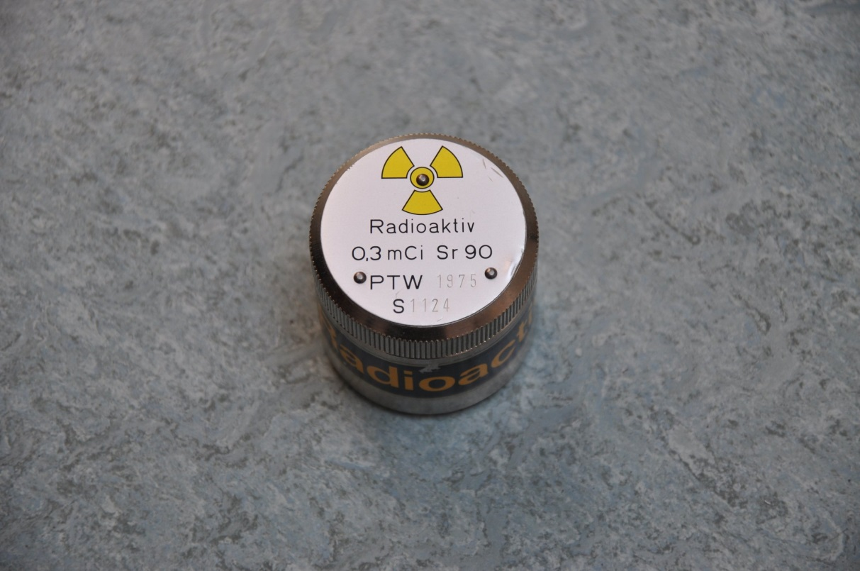
Slika 3: Vir Sr-90

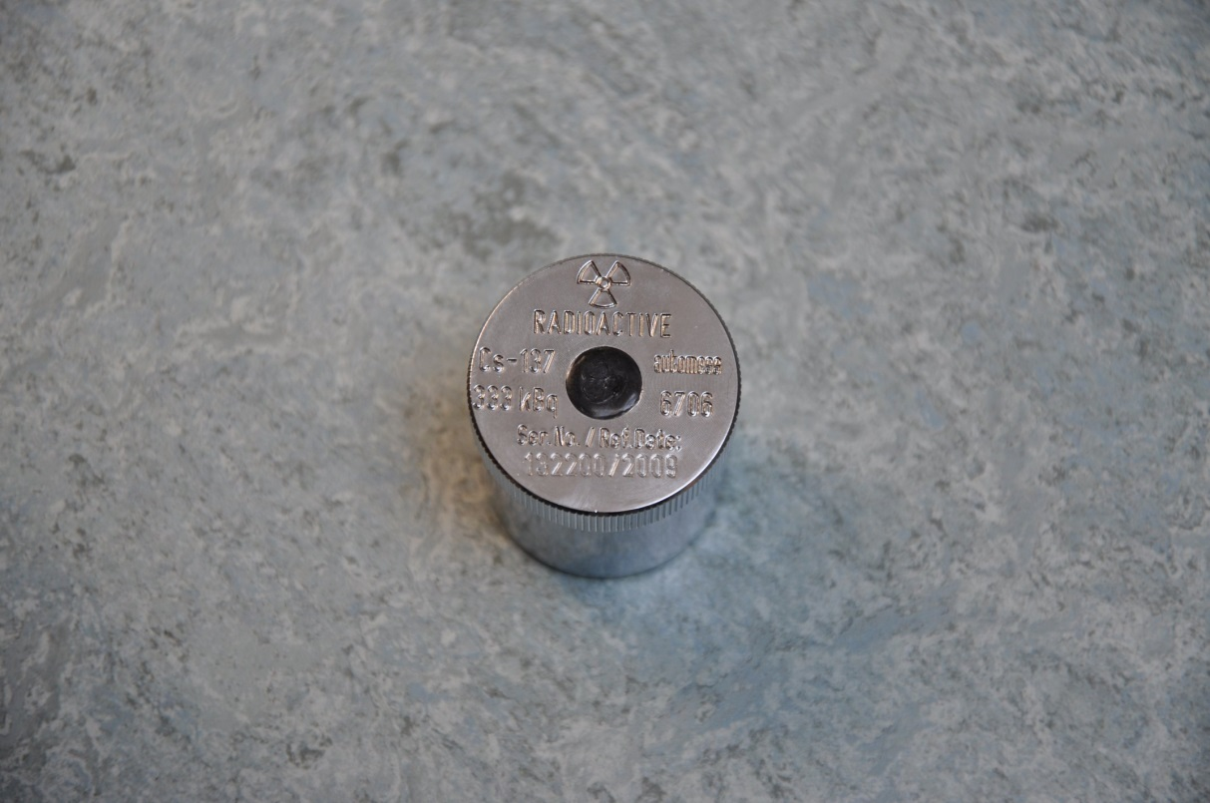
Slika 4: Vir Cs-137

Slika 5: Certifikat vira Cs-137
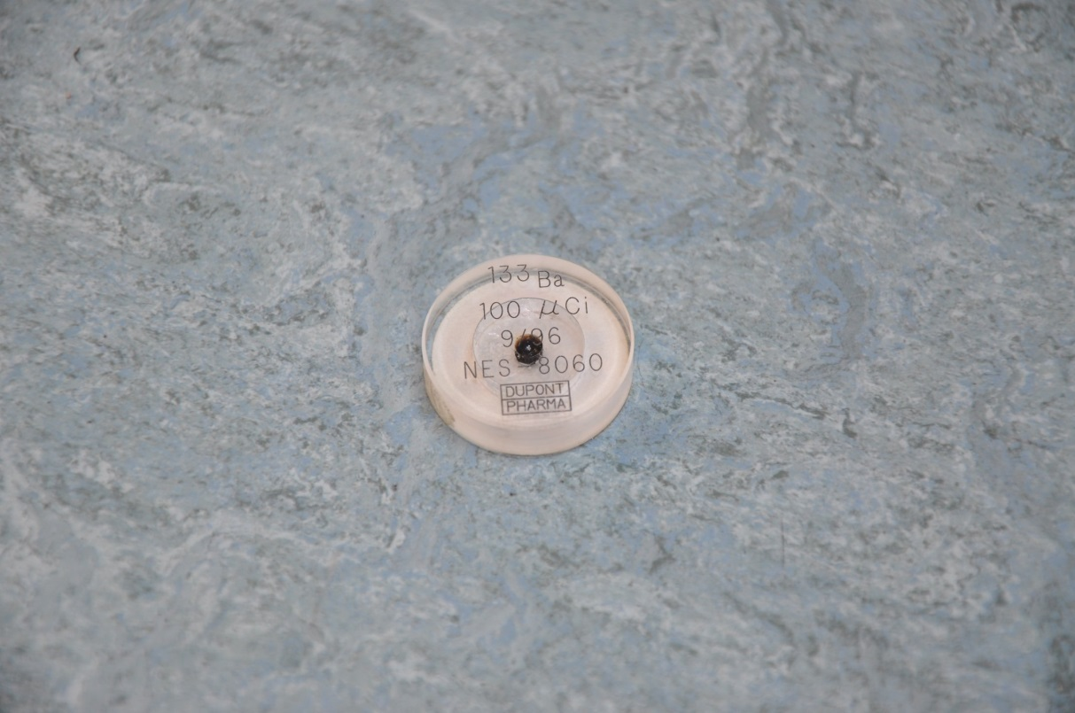
Slika 6: Vir Ba-133

